







··
RAZÃO SOCIAL
INSTITUTO SOCIAL E EDUCACIONAL ADONAI
CNPJ SEDE
01.006.044/0001-91
INSC. MUNICIPAL
ENDEREÇO DA SEDE
RUA AUGUSTO CALVACANTI,233 - SALA 2 - CONJ RESIDENCIALJOSE BONIFACIO - SÃO PAULO / SP

SITE:
TELEFONE:(12) 2103-7947
E-MAIL:
crecheprofessoracristina@gmail.com
ENDEREÇO
RUA JOSE RAMOS ORTIZ, N2 285 -JARDIM DA LUZ- TAUBATÉ/SP - CEP: 12052-020
TELEFONE
-'(-_12_,)__2_0_3_-7_9_47_E-MAIL:
RG

VIGENCIA DA ATA de:
17/07/2022
a
16/07/2026
NOME FANTASIA Creche Professora Cristina Dias e Silva Bertolo
ENDEREÇO
Rua Particular, n2 63
CNPJ DA UNIDADE ESCOLAR01.006.044/0004-34
TELEFONE
-'(-_11)_22_2_9_-7_4_47_E-MAIL:
crecheprofessoracristina@gmail.com
DADOS
BANCÁRIOS:
BANCO
Caixa Econômica Federal
AGENCIA_4_0_91
-CONTA CORRENTE
CONTA POUPANÇA
Operação 003 ne 3325-3
757609397-9
= 'l
Atendimento na Modalidade Educação Básica - Educação Infantil/Creche e Pré Escola
?.:
, ;,r
A Creche Professora Cristina dias e Silva Bertolo está localizada em um bairro predominantemente residencial com estabelecimentos comerciais distribuídos
entre vários segmentos ,do comercio, tendo uma distância aproximadamente de 100 metros do posto de saúde que pode ofertar as estruturas básicas para a
sua população.
A comunidade de baixa renda em sua maioria, podendo assim ser caracterizar como um grande índice de vulnerabilidade social.
Podemos dizer que a melhor forma de tirar as pessoas de situação de vulnerabilidade social é investindo na educação. Por meio dela é possível apresentar novas oportunidades de transformação de vidas, pois o conhecimento e o acesso á informação podem levar ao crescimento intelectual,profissional e consequentemente financeiro. Dessa forma poderá ocorrer uma nova realidade para a vida de diversas pessoas.

Matricular 100% (cem porcento) | Receber a lista de chamamento encaminhada | Consultar o sistema do Gier ,verificando se existem 100% (
das crianças ,de acordo com o número de atendimento previsto para unidade escolar; | pela SE; Entrar em contato via telefone com os responsáveis; Respeitar as três tentativas conforme solicitado em lista de chamamento; Seguir a ordem numerica estabelecida pela lista de chamamento; Estabelecer um prazo  de 3 (três) dias para os responsáveis comparecerem na unidade afim de efetuar a matricula.daoiaru;a;Efe.tuar amatricula.d.a criança. | cem porcento) das crianças matrículadas;



Acompanhar e tornar as devidas providências para assegurar a frequência de todas as crianças; | Alimentar o sistema Gier realizando a frequência diária das crianças; Fazer uma busca ativa das crianças infrequêntes em lista física toda sexta-feira de cada semana; Entrar em contato com os responsáveis das crianças infrequêntes; Estabelecer um prazo de  retorno da criança á unidade escolar conforme a resposta da familia. | Consultar o sistema do Gier para averiguar a frequência diária das crianças; Aferir as listagem da busca ativa, a fim de  analisar as crianças que retornaram e que não retornaram para a unidade escolar; Registro de ação supervisora.
Garantir 100%(cem porcento) de gratuidade no atendimento; | Em concordância com as cláusulas do Termo de Colaboração.
Garantir a limpeza,higiene e organização de todos os espaços para o pleno funcionamento da unidade escolar, a fim de assegurar um ambiente de qualidade para as crianças; | Estabelecer uma rotina diária com os profissionais da limpeza; Dividir as tarefas entre as profissionais da limpeza para que possam ser higienizados todos os ambientes; | Gerenciar diariamente todos os ambientes, para verificar se está sendo executado a rotina diária;
Manter o quadro de recursos humanos previstos | Manter o banco de dados sempre atualizados; Sempre que houver uma demissão de funcionário, em seguida contratar um novo funcionário para que não aja prejuízo no bom funcionamento da unidade escolar. | Registros em visita da ação supervisora;
Garantir a formação continuada dos profissionais de acordo com as propostas da SE | Realizar formações continuadas com os profissionais uma vez por semana, durante uma hora, organizando tempo, espaço e divisão de grupos, para que não aja prejuízo na rotina escolar; | Observar o contexto escolar e avaliar as necessidades previstas para a rotina escolar.
Manter organizada e atualizada 100%(cem porcento) da documentação da Unidade Educacional,das crianças atendidas e dos funcionários; | Disponibilizar um armário fechado com repartições e colocar a documentação das crianças e funcionários em pastas pretas com plásticos individuais; Organizar as pastas pretas de acordo com classificação de turmas, nomeando-as; | Verificar por semana a organização das pastas, bem como atualização a serem efetuadas.
Garantir uma alimentação saudável,de qualidade e com boa apresentação a 100%(cem porcento) das crianças atendidas.segundo o disposto no Programa de Alimentação Escolar  {PNAE); | Seguir o cardápio disposto pela nutricionista da SE, atendendo as orientações determinadas pela nutricionista, conforme a faixa etária das crianças; Ofertar o alimento para as crianças devidamente como prato pedagógico, fazendo a repartição dos alimentos para melhor degustação e visualização. | Observar diariamente a preparação dos alimentos; Acompanhar os horários de refeições para verificar como está sendo ofertado os alimentos as crianças; Verificar o cardápio por semana e averiguar se os alimentos compostos neste cardápio contém na unidade ou vão chegar;
Garantir condições,arnbientes e conservação dos espaços adequados para o bem- estar e | Fazer manutenção nos espaços e ambientes conforme a necessidade; Realizar trocas de lampadas , filtro de água,pintura dos espaços | Fazer observação diária dos espaços.
desenvolvimento integral de  todas as crianças atendidas; | quandofor ne<:essário. | Fazer observação diária dos espaços.
Implementar e manter instrumentos de participação da comunidade,garantindo transparência nas ações da Unidade Educacional; | Realizar encontro com as familias em eventos, reuniões de pais, CPCC; Participação em eventos Pedagógicos . | Através de registros assinados pelas familias para fazer um levantamento da participação;

) ..·
1J ç;
4 f ()*/ol:>



'.,
Proporcionar aprendizagens e vivências enriquecedoras para 100%(cem porcento) das crianças matriculadas em consonância com as diretrizes da SE; |  | Realizar planejamento e replanejamento junto aos professores conforme o Quadro de Saberes Necessários e BNCC; Trabalhar os projetos confonme a realidade da unidade e necessidade das crianças; | Realização de semários para fazer a verificação semanalmente pela Coordenadora Pedagógica; Registros no sistema do Gier; Registros fotográficos;
Garantir a qualidade das atividades com e para as crianças em consonância com as diretrizes da SE |  | Seguir o Quadro dos Saberes Necessários e BNCC; | Verificação através de observação e registros documentais e fotográfkos;
Garantir a boa e regular aplicação dos recursos recebidos, de acordo.com a.Planilna·de Aplicação de Recursos. |  | Aplicar os recursos conforme previsão em plano de trabalho, realizando a execução financeira·obseP•ando0-spri<'lcipiosda legalidade, impessoalidade, moralidade, economicidade e eficiência, bem como atendendo o disposto nos artigos 45 e 46 da Lei Federal n2 13.019/2014. | Através dos documentos comprobatórios de despesas, de extratos bancários e dos demais relatórios de despesas.
BERÇÁRIO 1 | 54 |  | MATERNAL | 85
BERÇÁRIO li | 90 |  | ESTÁGIO | o
TOTAL VAGAS | 229 |  |  | o
Per capita | R$ 674,00 |  | R$ 245,00 | o

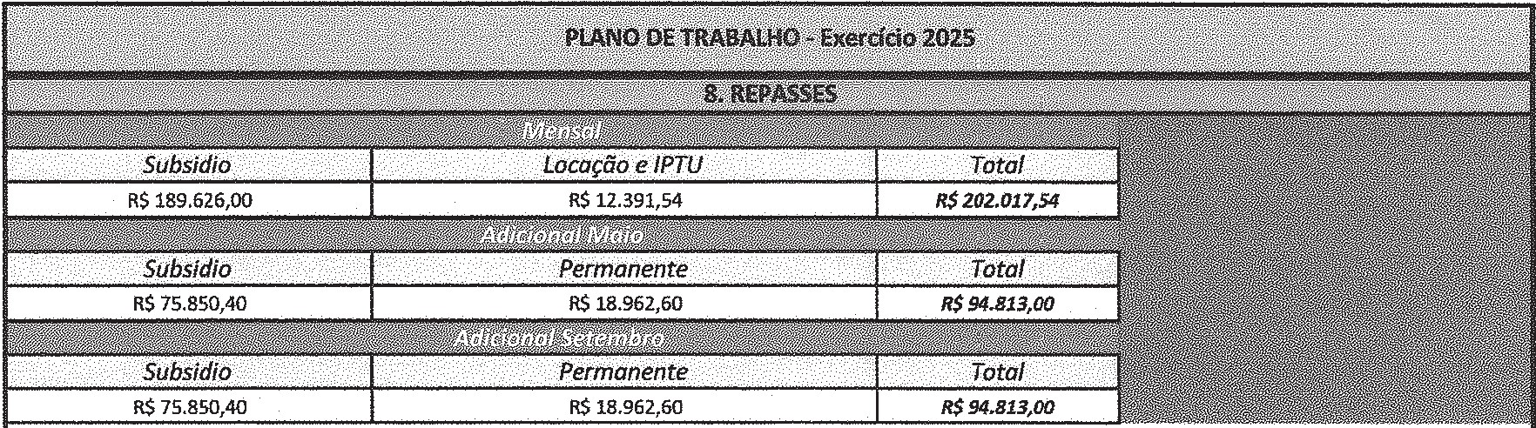



Data 21/02/2025


/Assinatura do Presidente
MArklA HELENA DOS SANTOS DA SILVA
RG 37.067.395-5

/ _ .)
')




Quant. 1
Funçao
24
3
2
3
Diretor
Coord. Pedag. Professor Professor volante Ag, Escolar
Assist. Adrn. Aux. Adrn. Cozinheiro (a) Aux. Cozinha
Aux. impeza
Çi1rg_o Htir6rla
44 Horas
44 Horas
44 Horas
44 Horas
44 Horas
44 Horas
44 Horas
44 Horas
44 Horas
44 Horas
Salário
R$ 4.863,44
R$ 3.458,45
R$ 3.150,00
R$ 3.150,00 R$1.942,50 R$ 2.100,00
R$ 1.942,50 R$ l.890,00 R$1.728,30
R$1.728,30
-. FGTSINSS
R$ 389,08R$ 972,69
R$ 276,68R$ 691,69
RS 6.048,00 RS 15.120,00
R$ 756,00R$ 1.890,00 R$ l55,40R$ 388,50
R$168,00R$ 420,00
R$155,40R$ 388,50
R$151,20R$ 378,00
RS 276,53R$ 691,32 R$414,79R$ l.036,98
R$ 0,00R$ o.ao
R$0,00R$ 0,00
R$ 0,00RS 0,00
R$ 0,00R$0,00
.38SomaR$ 25.953,49
R$ 4.863,44
R$ 3.458,45
R$ 75.600,00
R$ 9.450,00 R$ l.942,50 R$ 2.100,00
R$ 1.942,50 R$1.890,00 R$ 3.456,60
RS 5.184,90 R$0,00 R$0,00 R$ 0,00 R$0,00
RS!Q9.8,3S
PIS
R$ 48,63
R$ 34,58
R$ 756,00
R$ 94,50 R$19,43 R$ 21,00 R$19,43 R$18,90 R$ 34,57
R$ 51,85
R$ 0,00
R$ 0,00
R$ 0,00 R$0,00
R$1.Q98,
VT
R$ 0,00 R$65,29
R$ 2.011,20
RS 251,40 R$156,25 R$146,80 R$ 156,25 R$159,40 R$ 338,20
RS 507,31
R$
R$ R$ R$
R$ M9l;Oil _. R$ 21.977;68
R$3.7!Í2;1
VA
R$180,00 R$180,00 R$ 4.320,00
R$ 540,00 R$180,00 R$180,00 RS 180,00 R$180,00 RS 360,00
R$ 540,00 R$0,00 R$0,00 R$0,00 R$ 0,00
R$6.84Ó,OO
.VR'
R$ 0,00 R$0,00 R$ 0,00
R$ 0,00
R$ 0,00 R$0,00 R$0,00 R$0,00 R$ 0,00
R$ 0,00
R$ 0,00
R$ 0,00
R$ 0,00 R$0,00
R$0,0Ô
Aux.saude
R$' 39,00 R$39,00 R$936,00 R$117,00 R$ 39,00
R$ 39,00
R$ 39,00 R$39,00 R$ 78,00 R$117,00 R$ 0,00
R$ 0,00
RS 0,00
R$ º·ºº
RS Mat,oo
OutrossubtotalProvis/onomentoTotal
R$ 18,30R$ 6.511,14RS 1.049,04R$ 7.560,18
RS 18,30R$ 4.763,99R$ 745,99R$ 5.509,98
R$ 439,20 R$ 105.230,40R$ 16.306,92R$ 121.537,32
R$ 54,90R$ 13.153,80R$ 2.038,37R$ l5.192,l7
R$18,30R$ 2.899,38RS 419,00R$ 3.318,38
R$ 18,30R$ 3.093,10R$ 452,97R$ 3.546,07
R$18,30R$ 2.899,38RS 419,00R$ 3.318,38
R$ 18,30R$ 2.834,80R$ 407,67R$ 3.242,47
R$ 36,60R$ 5.271,82RS 745,59R$ 6.017,41
R$ 54,90RS 7.907,73RS 1.118,38R$ 9.026,11
R$0,00R$ 0,00R$ 0,00R$0,00
R$ 0,00R$ 0,00R$ 0,00R$ 0,00
R$ 0,00RS 0,00R$ 0,00R$ 0,00
R$0,00R$0,00R$0,00R$0,00 R$ 6!Í5,40 R$1Slt565,54R$ 23.702,93R$178.268,47
Data
21/02/2025
Ass(natura do Presidente
MARCIA HELENA DOS SANTOS DA SILVA
RG 37.067.395-5
_···

· ··
.....
'Q -X:
·-·
(>oi



Salários Benefícios
R$ 109.888,39 R$ 1.428.549,07
R$ 12.809,50 R$ 153.714,00
Encargos Trabalhistas

Provisão (21,57 sobre base FGTS}
R$ 31.867,65

R$ 154.565,54
R$ 414.279,45

R$ 1.996.542,52

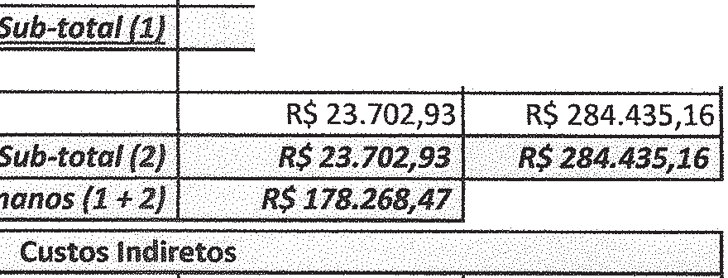


Combustível | R$ 200,00 | R$ 2.400,00
Contas de Consumo | R$ 600,00 | R$ 7.200,00
Material de Escritório | R$ 500,00 | R$ 6.000,00
Material Pedagógico | R$ 800,00 | R$ 9.600,00
Material de Limpeza | R$ 900,00 | R$ 10.800,00
Refeição para os Funcionários | R$ 3.015,99 | R$ 36.191,88
Exames Médicos-Admissional/Demissional | R$ 100,00 | R$ 1.200,00
Monitoramento e Relógio de Ponto | R$ .000,00 | R$ 12.000,00
Assessoria Administrativa, Financeiro, Jurídica, Consultoria PJ, Site, Publicação, Balanceteanual  entre outros | R$ 1.100,00 | R$ 13.200,00
Honorários Contabéis | R$ 2.841,54 | R$ 34.098,48
Pequenas Manutenções | R$ 300,00 | R$ 3.600,00



Qualificação de Recursos Humanos
Auxilio no Pagamento de férias e 13º
Execução de Melhorias na Unidade Escolar
Aquisição de Material Pedagógico
Aquisição de bens permanentes

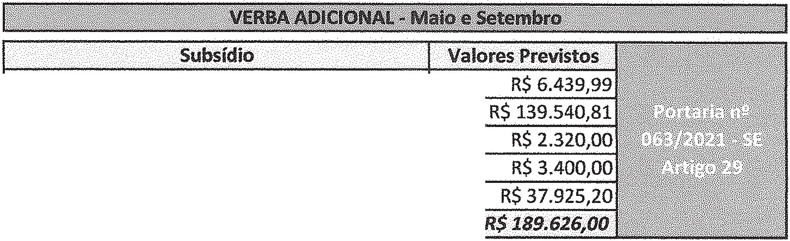
Data 21/02/2025

ura do Presidente MARCIA HELENA DOS SANTOS DA SILVA
RG 37.067.395-5

